издается с июня 2020 года  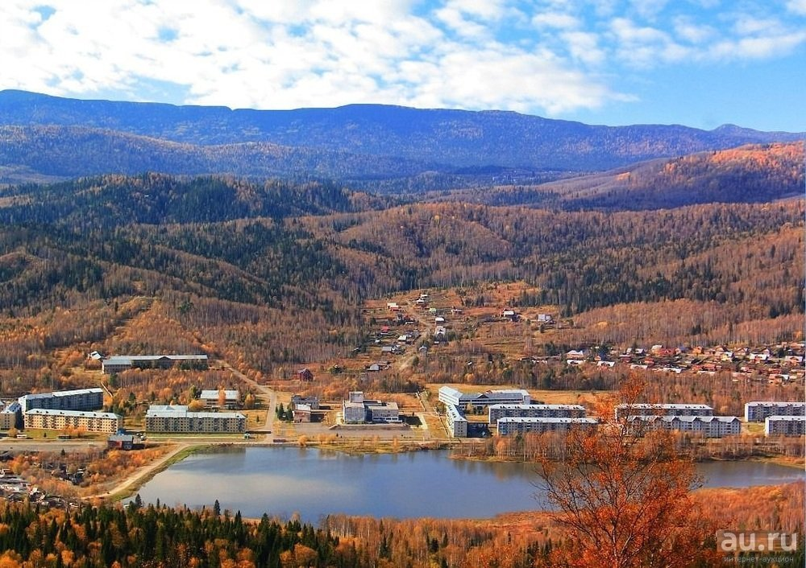  выходит 2 раза в месяц | Официальное издание органов местного самоуправления муниципального образования поселок Краснокаменск  КРАСНОКАМЕНСКИЙ  ВЕСТНИК  № 23 27.09.2024 года

Решением Председателя Краснокаменского поселкового Совета депутатов утверждено официальное издание муниципального образования поселок Краснокаменск «Краснокаменский вестник», для опубликования и обнародования нормативно-правовых документов затрагивающих права, свободы и обязанности человека и гражданина, разработанными и принятыми администрацией поселка и Краснокаменским поселковым Советом депутатов. Периодичность выпуска газеты «Краснокаменский вестник» 2 раза в месяц тиражом в 50 экземпляров.

Газета «Краснокаменский вестник»  Учредитель Краснокаменский поселковый Совет депутатов  Тираж 50 экз. | Отпечатано в администрации МО поселок Краснокаменск Курагинского района Красноярского края .п. Краснокаменск, ул. Центральная. дом 7 тел. 6-64-12  Подписано в печать 27.09.2024  Отпечатано 27.09.2024

.


АДМИНИСТРАЦИЯ ПОСЁЛКА КРАСНОКАМЕНСК КУРАГИНСКИЙ РАЙОН КРАСНОЯРСКИЙ КРАЙ
ПОСТАНОВЛЕНИЕ
25.09.2024 п. Краснокаменск №55-п
О внесении изменений в постановление администрации посёлка Краснокаменск №31-п от 09.11.2020 года «Об утверждении Положения о межведомственной комиссии по оценке и обследованию помещения в целях признания его жилым помещением, жилого помещения пригодным (непригодным) для проживания граждан, а также многоквартирного дома в целях признания его аварийным и подлежащим сносу или реконструкции на территории муниципального образования поселок Краснокаменск»
В связи с изменением списочного состава межведомственной комиссии по признанию помещения жилым помещением, жилого помещения непригодным для проживания и многоквартирного дома аварийным и подлежащим сносу или реконструкции на территории муниципального образования поселок Краснокаменск, ПОСТАНОВЛЯЮ:
- Приложение № 2 к постановлению администрации посёлка Краснокаменск №31-п от 09.11.2020 года «Об утверждении Положения о межведомственной комиссии по оценке и обследованию помещения в целях признания его жилым помещением, жилого помещения пригодным (непригодным) для проживания граждан, а также многоквартирного дома в целях признания его аварийным и подлежащим сносу или реконструкции на территории муниципального образования поселок Краснокаменск» изложить в новой редакции согласно приложения №1 к настоящему постановлению.
- Контроль за исполнением настоящего постановления оставляю за собой.
- Постановление вступает в силу в день, следующий за днем его официального опубликования в газете «Краснокаменский вестник».
Глава поселка Краснокаменск
К.М. Дорожкина
С приложением можно ознакомится в администрации посёлка Краснокаменск либо на официальном сайтеhttps://krasnokamensk-r04.gosweb.gosuslugi.ru

ПЧ-232 ИНФОРМИРУЕТ

Как потушить электрообогреватель
С начала года из-за электроотопительного оборудования произошло 108 пожаров, погибших, к счастью, нет. Пострадали 7 человек В большинстве случаев такие загорания происходят из-за излишней нагрузки на электросети, так как обогреватель является очень мощным энергопотребителем.
Как потушить горящий прибор? Первое, что необходимо сделать, это его обесточить, т.е. выключить вилку из розетки, а уже потом приступать к тушению. Потушить горящий обогреватель можно с помощью подручных средств: одеяла, пледа или другой плотной ткани, которую необходимо накинуть на горящий предмет. При этом прекратится доступ кислорода и огонь погаснет.
Основные правила пожарной безопасности при использовании электрообогревателей:
- важно помнить, что у каждого прибора есть свой срок эксплуатации, который в среднем составляет около 10 лет. Использование свыше установленного срока может привести к печальным последствиям;
- систематически проводите проверку исправности электропроводки, розеток, щитков и штепсельных вилок обогревателя;
- следите за состоянием обогревательного прибора: вовремя ремонтируйте и заменяйте детали, если они вышли из строя;
- используйте приборы, изготовленные только промышленным способом, ни при каких обстоятельствах не нужно использовать поврежденные, самодельные или «кустарные» электрообогреватели, желательно с системой аварийного выключения (на случай его перегрева или падения).;
- следует избегать перегрузки на электросеть, в случае включения сразу нескольких мощных потребителей энергии;
- убедитесь, что штекер вставлен в розетку плотно, иначе обогреватель может перегреться и стать причиной пожара;
- не оставляйте включенным электрообогреватели на ночь, не используйте их для сушки вещей;
- не разрешайте детям пользоваться ими самостоятельно;
- устанавливайте электрообогреватель на безопасном расстоянии от занавесок или мебели. Ставить прибор следует на пол на огнестойкой подставке. В случае с конвекторами их можно крепить на специальных подставках на небольшом расстоянии от пола;
- не используйте обогреватель в помещении с лакокрасочными материалами, растворителями и другими воспламеняющимися жидкостями. Также нельзя устанавливать электрообогреватель в захламленных и замусоренных помещениях;
- регулярно очищайте обогреватель от пыли — она тоже может воспламениться;
- не размещайте сетевые провода обогревателя под ковры и другие покрытия;
- не ставьте на провода тяжелые предметы (например, мебель), иначе обогреватель может перегреться и стать причиной пожара.
-при включении обогревателя старайтесь не использовать удлинители.
Никогда не оставляйте включенные электроприборы без присмотра! Помните, что пожар легче всего предотвратить, соблюдая простые правила пожарной безопасности.
При обнаружении возгорания незамедлительно сообщайте об этом в пожарно-спасательную службу «01» или «101» и службу спасения по телефону «112».
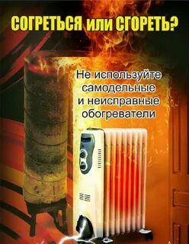

Памятка о мерах пожарной безопасности при эксплуатации печного отопления
Пик "печных" пожаров приходится именно на отопительный сезон, на период холодов. Квартиросъемщики и домовладельцы за летний период теряют навыки в обращении с отопительными приборами, забывают о мерах предосторожности. Да и само печное оборудование со временем приходит в негодность.
Основные причины "печных" пожаров:
Во-первых, нарушение правил устройства печи:
недостаточные разделки дымовых труб в местах их прохождения через деревянные перекрытия, а также малые отступки - расстояния между стенками печи и деревянными конструкциями перегородок и стен дома; отсутствие предтопочного листа. Под печь возводится самостоятельный фундамент.
Во-вторых, нарушение правил пожарной безопасности при эксплуатации печи:
розжиг печи бензином, керосином и другими легковоспламеняющимися жидкостями; использование дров, длина которых превышает размеры топливника; перекаливание печей; оставленные открытыми дверки; сушка одежды или других предметов вблизи очага.
Рекомендации по монтажу и эксплуатации печного отопления:
Необходимо помнить, что в печи ценится, не только хорошая тяга, теплоотдача, экономичность и эстетические качества, но и безопасность.
Неправильно сложенная печь может стать причиной пожара в доме. Чтобы этого не случилось, не поручайте кладку печи лицам, не знакомым с правилами пожарной безопасности при устройстве печного отопления.
Перед началом отопительного сезона печи необходимо проверить и отремонтировать, дымоходы следует очистить от сажи и побелить. Неисправные печи, камины и дымоходы не должны допускаться к эксплуатации.
Печь обязательно должна быть белой это позволит своевременно обнаруживать неисправности, трещины в печи которые могут привести к пожару, так как на белом фоне хорошо заметен чёрный след от дыма.
Для отвода дыма следует применять вертикальные дымовые трубы без уступов. В местах пересечения дымовых труб со сгораемыми конструкциями расстояние от внутренней поверхности дымовых каналов до этих конструкций должно быть не менее 38 см.
Для защиты сгораемого и трудносгораемого пола перед топкой печи следует предусмотреть металлический лист размером 70х50 см. Под каркасными печами и кухонными плитами на ножках полы необходимо защитить кровельной сталью по асбестовому картону толщиной 10 мм. Высота металлических ножек у печей должна быть не менее 100 мм.
В садовых домиках допускается эксплуатация печей только на твёрдом топливе.
При эксплуатации печного отопления запрещается:
- Оставлять без присмотра топящиеся печи, а также поручать детям надзор за ними.
- Располагать топливо и другие горючие вещества, и материалы на предтопочном листе.
- Применять для розжига печей бензин, керосин, дизельное топливо и другие ЛВЖ и ГЖ.
- Топить углем, коксом и газом печи, не предназначенные для этих видов топлива.
- Производить топку печей во время проведения в помещениях собраний и других массовых мероприятий.
- Перекаливать печи.
- Устанавливать металлические печи, не отвечающие требованиям пожарной безопасности, стандартам и техническим условиям. При установке временных металлических и других печей заводского изготовления должны выполняться указания (инструкции) предприятий-изготовителей, а также требования норм проектирования, предъявляемые к системам отопления.
Правила поведения при пожаре:
- при обнаружении пожара или признаков горения (задымление, запаха гари, повышенной температуры) незамедлительно сообщить по телефону 01 или 112;
- при этом назвать адрес объекта, место возникновения пожара и сообщить свою фамилию;
- в случае угрозы жизни людей немедленно организовать их спасение, используя для этого имеющиеся силы и средства;
- до прибытия пожарного подразделения использовать в тушение пожара имеющиеся первичные средства пожаротушения (вода, песок, снег, огнетушители, тканевые материалы, смоченные водой);
- удалите за пределы опасной зоны людей пожилого возраста, детей, инвалидов и больных.
ПЧ 232 п.Краснокаменск
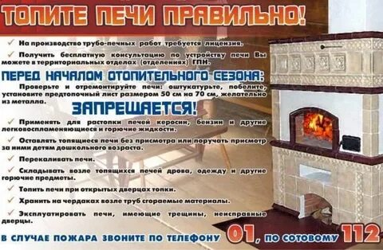
Памятка родителям!
Первого сентября в России традиционно отмечается замечательный праздник – День знаний. С этого момента начинается новый учебный год, и дети идут в школу. Большую часть времени они будут проводить самостоятельно, и чтобы не переживать за их жизнь и здоровье, им необходимо постоянно разъяснять правила пожарной безопасности. Ведь обучение – это привитие элементарных навыков осторожного обращения с огнем и умения правильно действовать в случае возникновения пожара. Безопасность начинается с момента осознания ребенком базовых навыков безопасного поведения, которые в свою очередь являются основополагающими во всех экстремальных ситуациях, в которые могут попасть дети.
Важный совет для родителей:
- рассказывайте детям о правилах пожарной безопасности;
-будьте примером во всех ситуациях, связанных с соблюдением этих правил;
-помогите сформировать у них чувство опасности огня.
Пусть они узнают об угрозе огня из ваших рассказов, предостережений и картинок, нежели из реальной жизни.
Помните: вы ответственны за безопасность ваших детей!
При возникновении пожара немедленно звоните по телефону службы спасения
«01», «112» четко сообщите, что горит, адрес и свою фамилию.

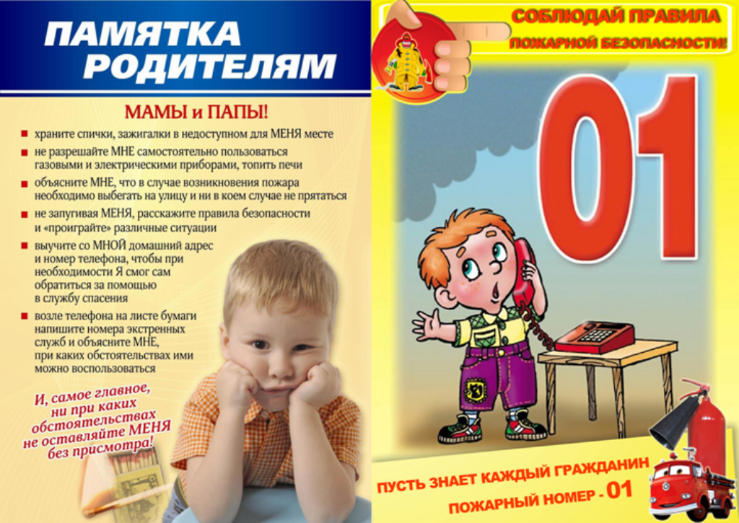

Памятка ученикам!

Начало учебного года – хороший повод, чтобы вспомнить как вести себя, чтобы избежать пожара
Пожар – это страшное несчастье. Его последствия измеряются не только деньгами, но и человеческими жизнями. Однако если следовать всем правилам пожарной безопасности, его можно избежать.
Помните! Чтобы не возник пожар, осторожно обращайтесь с огнем.
Все вы знаете: «спички и зажигалки детям не игрушка». Не балуйтесь со спичками, и не давайте шалить подобным образом своим друзьям.
· Если рядом нет взрослых, не зажигайте спички и свечи, не пользуйтесь зажигалками, не разводите костры.
· Подвалы, сараи и чердаки – не лучшие места для игр, а тем более с огнем.
· В темное время суток не ходите по деревянным постройкам, а если все же придется – воспользуйтесь электрическим фонариком.
· Даже одна маленькая искорка может стать причиной большого пожара. Поэтому не допускайте возникновения даже небольшого огня в помещении.
· Электроприборы, включенные в сеть, нельзя оставлять без присмотра - они тоже часто становятся причиной пожара.
· Игры с электронагревательными приборами опасны для здоровья, а в некоторых случаях и для жизни.
Ребята! Эти правила никогда нельзя забывать. Рассказывайте о них своим товарищам, братишкам, сестрёнкам. Требуйте, чтобы они их тоже соблюдали. Так вы можете спасти свой дом, школу и другие помещения от возгорания, и окажете неоценимую помощь в деле предупреждения пожаров работникам противопожарной службы.
Однако не всегда удается предотвратить пожар. Случается, что независимо от наших стараний по профилактике пожаров, возгорание все же происходит. Значит нужно знать, что делать в такой ситуации, чтобы не растеряться, действовать быстро и уверенно. Только так вам наверняка удастся спастись от огня, и помочь своим друзьям и близким.
Хорошенько заучите, и никогда не забывайте правила, которые помогут вам, если вдруг случится пожар:
· Если в квартире начался пожар, а взрослых нет, убегай подальше от огня. Если квартира не закрыта, не задумываясь, уходи из квартиры.
· Убегая из горящей комнаты, не забудь закрыть дверь, чтобы огонь не распространился по всей квартире.
· Если дверь дома закрыта, и выйти нет никакой возможности, кричи в окно, зови на помощь.
· Даже если очень страшно находиться в горящей квартире, нельзя прятаться под кровать, в шкаф или в другие места, ведь тогда пожарным будет очень трудно вас найти и спасти.
· Если загорелась ваша одежда, падайте на землю или пол, и катайтесь по нему, пока огонь полностью не погаснет.
· Если пожар в вашем подъезде и лестничная клетка задымлена, не выходите из квартиры. Откройте балкон, окно или хотя бы форточку и зовите на помощь.
· Если в доме пожар, не пользуйтесь лифтом. Он может остановиться между этажами, а вы окажетесь в самой настоящей ловушке.
Тушить пожар – дело взрослых, но вызвать пожарных может любой ребенок. Хорошенько запомните номер пожарной охраны. Он не сложный - «101 или 112» (с любого телефона – сотового или стационарного). Четко и спокойно назовите диспетчеру пожарной охраны адрес, свои имя и фамилию, коротко опишите ситуацию, и будьте уверены, к вам на помощь придут обязательно.

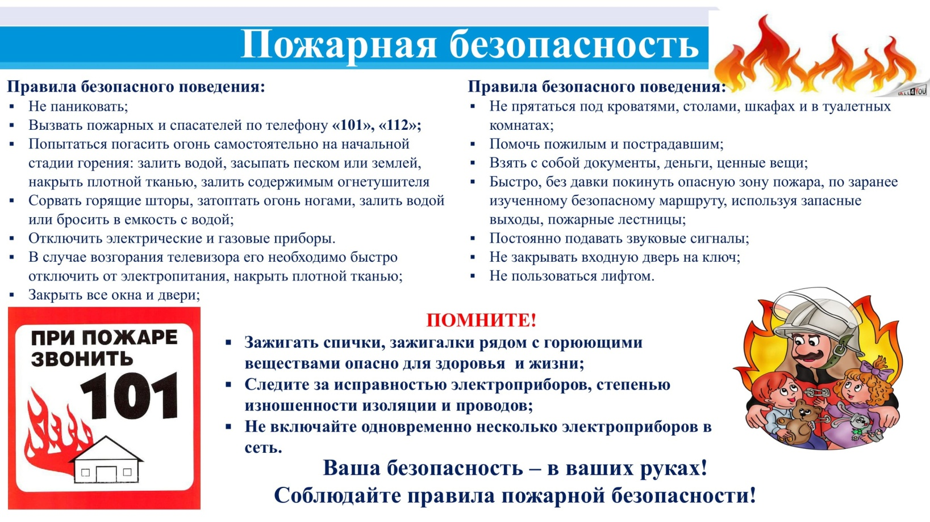

Меры предосторожности при просушке погреба
Осень – время сбора урожая, приготовления консервации и укладки овощей в погреба. Для сохранности овощей от гниения, люди разными способами пытаются победить плесень и сырость, присущие любым подземным помещениям и используют для этого различные дымовые шашки или открытый огонь.
Однако, безобидные на первый взгляд процедуры, могут, при несоблюдении техники безопасности, привести к трагедии.
Подобные случаи, к сожалению, не редкость. Даже небольшая доля угарного газа для человека является смертельно опасной. Первый признак отравления – лёгкая слабость, затем все происходит стремительно: кружится голова и человек теряет сознание, самостоятельно выбраться из погреба он уже не сможет.
Чтобы работы в погребе (подземном овощехранилище, подвале) не привели к трагическим последствиям необходимо соблюдать меры безопасности.
При подготовке погреба следует хорошенько проветрить его, то есть открытым он должен простоять не менее суток.
Прежде чем спуститься в погреб необходимо проверить, достаточно ли там воздуха пригодного для дыхания. Самый простой и надежный способ – зажечь свечу и опустить её в погреб. Наличие ровного и голубоватого пламени означает, что угарного газа в погребе нет. Если пламя коптит или гаснет совсем – внутри отсутствует кислород. Красноватый цвет пламени свидетельствует о наличии угарного газа.
Нельзя спускаться в погреб, если пламя свечи показало отсутствие пригодного для дыхания воздуха или наличие угарного газа.
Угарный газ выветривается более суток. Он не имеет запаха и долго держится в погребах без вентиляции. Спускаться в погреб можно только после длительного проветривания.
Не следует проводить окуривание (сушку) погреба в одиночку. Спускаясь вниз, необходимо страховаться – обвязаться одним концом веревки, а другой оставить наверху у страхующего. В этом случае, при необходимости, можно будет подать сигнал, и страхующий окажет вам помощь.
При обнаружении дыма, идущего из погреба, немедленно сообщите об этом в пожарную охрану по телефону «101» или «112».
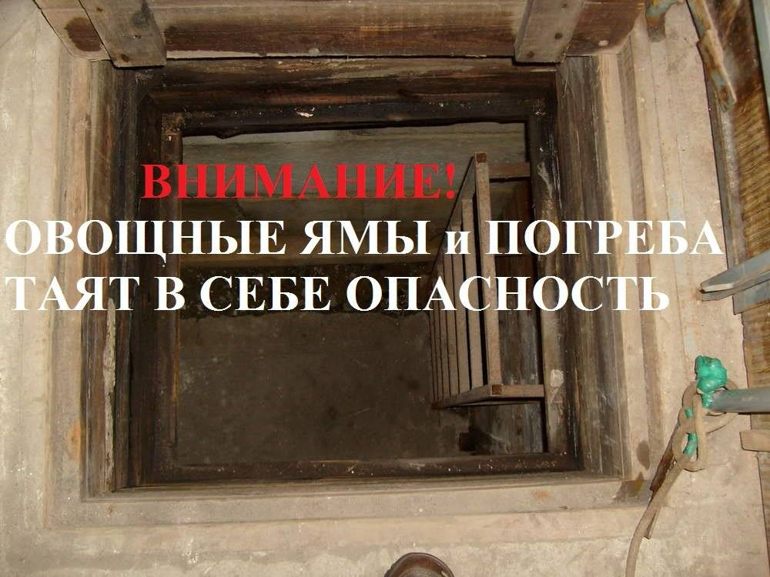

Памятка о мерах пожарной безопасности при эксплуатации печного отопления
Пик "печных" пожаров приходится именно на отопительный сезон, на период холодов. Квартиросъемщики и домовладельцы за летний период теряют навыки в обращении с отопительными приборами, забывают о мерах предосторожности. Да и само печное оборудование со временем приходит в негодность.
Основные причины "печных" пожаров:
Во-первых, нарушение правил устройства печи:
недостаточные разделки дымовых труб в местах их прохождения через деревянные перекрытия, а также малые отступки - расстояния между стенками печи и деревянными конструкциями перегородок и стен дома; отсутствие предтопочного листа. Под печь возводится самостоятельный фундамент.
Во-вторых, нарушение правил пожарной безопасности при эксплуатации печи:
розжиг печи бензином, керосином и другими легковоспламеняющимися жидкостями; использование дров, длина которых превышает размеры топливника; перекаливание печей; оставленные открытыми дверки; сушка одежды или других предметов вблизи очага.
Рекомендации по монтажу и эксплуатации печного отопления:
Необходимо помнить, что в печи ценится, не только хорошая тяга, теплоотдача, экономичность и эстетические качества, но и безопасность.
Неправильно сложенная печь может стать причиной пожара в доме. Чтобы этого не случилось, не поручайте кладку печи лицам, не знакомым с правилами пожарной безопасности при устройстве печного отопления.
Перед началом отопительного сезона печи необходимо проверить и отремонтировать, дымоходы следует очистить от сажи и побелить. Неисправные печи, камины и дымоходы не должны допускаться к эксплуатации.
Печь обязательно должна быть белой это позволит своевременно обнаруживать неисправности, трещины в печи которые могут привести к пожару, так как на белом фоне хорошо заметен чёрный след от дыма.
Для отвода дыма следует применять вертикальные дымовые трубы без уступов. В местах пересечения дымовых труб со сгораемыми конструкциями расстояние от внутренней поверхности дымовых каналов до этих конструкций должно быть не менее 38 см.
Для защиты сгораемого и трудносгораемого пола перед топкой печи следует предусмотреть металлический лист размером 70х50 см. Под каркасными печами и кухонными плитами на ножках полы необходимо защитить кровельной сталью по асбестовому картону толщиной 10 мм. Высота металлических ножек у печей должна быть не менее 100 мм.
В садовых домиках допускается эксплуатация печей только на твёрдом топливе.
При эксплуатации печного отопления запрещается:
- Оставлять без присмотра топящиеся печи, а также поручать детям надзор за ними.
- Располагать топливо и другие горючие вещества, и материалы на предтопочном листе.
- Применять для розжига печей бензин, керосин, дизельное топливо и другие ЛВЖ и ГЖ.
- Топить углем, коксом и газом печи, не предназначенные для этих видов топлива.
- Производить топку печей во время проведения в помещениях собраний и других массовых мероприятий.
- Перекаливать печи.
- Устанавливать металлические печи, не отвечающие требованиям пожарной безопасности, стандартам и техническим условиям. При установке временных металлических и других печей заводского изготовления должны выполняться указания (инструкции) предприятий-изготовителей, а также требования норм проектирования, предъявляемые к системам отопления.
Правила поведения при пожаре:
- при обнаружении пожара или признаков горения (задымление, запаха гари, повышенной температуры) незамедлительно сообщить по телефону 01 или 112;
- при этом назвать адрес объекта, место возникновения пожара и сообщить свою фамилию;
- в случае угрозы жизни людей немедленно организовать их спасение, используя для этого имеющиеся силы и средства;
- до прибытия пожарного подразделения использовать в тушение пожара имеющиеся первичные средства пожаротушения (вода, песок, снег, огнетушители, тканевые материалы, смоченные водой);
- удалите за пределы опасной зоны людей пожилого возраста, детей, инвалидов и больных.
ПЧ 232 п.Краснокаменск

За неделю в Красноярском крае потушили более 80 пожаров
За неделю в Красноярском крае потушили 83 возгорания, чаще всего пожары происходили из-за короткого замыкания электропроводки (33 раза), неосторожного обращения с огнем (26 раз) и нарушения правил пользования печью (12 раз). Погиб 1 человек, травмированы 4, спасено 7.
Загорания, вызванные неосторожностью при курении, часто становятся причиной гибели или травмирования людей.
Кажется невероятным, что непотушенная сигарета или маленький окурок могут нанести столь серьезные последствия. А между тем, специалисты утверждают: тлеющий окурок имеет температуру от 300° до 600°С, легко вызывает тление горючих материалов. Вызывая тление, сам окурок через некоторое время гаснет, но образованный им очаг может тлеть от нескольких минут до нескольких часов, после чего при благоприятных условиях превращается в пожар.
Чтобы не допустить пожар на рабочем месте или в жилом секторе, ПЧ 232 п.Краснокаменск напоминает правила пожарной безопасности при курении:
- нельзя курить в постели или сидя в кресле, тем более, если выпили спиртное - в таком положении очень легко заснуть. А если вовремя не потушить сигарету, от нее может загореться одежда или мебель;
- не следует в качестве пепельницы использовать бумажные кульки, коробки от спичек или сигарет;
- ни в коем случае нельзя курить в гараже - близость автомобиля и легковоспламеняющихся жидкостей могут спровоцировать пожар;
- необходимо следить за тем, чтобы спички или сигареты не попадали в руки маленьким детям.
И, помните, курение вредит вашему здоровью.
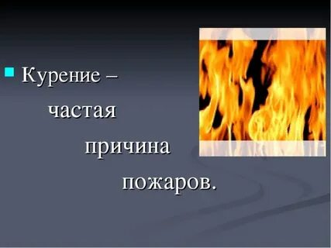

Пожары из-за короткого замыкания.

В Козульском районе Красноярского края 21.09. произошёл пожар. К счастью, обошлось без пострадавших.Сообщение о происшествии поступило утром 21 сентября. В посёлке Новочернореченском загорелся жилой дом. Площадь пожара составила 48 квадратных метров. На место прибыли 4 человека личного состава и 1 единица техники. Пламя удалось потушить, но строение к тому моменту почти полностью сгорело. В результате пожара никто не пострадал.
В Кежемском районе, сообщение о возгорании дачного дома в Кодинске на пульт пожарной охраны поступило 19 сентября, около 2 часов ночи.
На борьбу с пламенем прибывшим на место огнеборцам потребовалось около часа, общая площадь пожара составила 100 квадратных метров. К счастью, В ЧП обошлось без жертв и пострадавших, владельца на месте не было, но вот дачу ему придется отстраивать заново.
18.09. в Иланске пожарные ликвидировали пожар в двухквартирном жилом доме. Площадь возгорания составила 10 кв.метров, а огонь серьезно повредил потолочное покрытие. Погибших и пострадавших нет.
По предварительной версии, все эти возгорания случились из-за короткого замыкания проводки.
Несколько советов о том, как обезопасить себя от пожаров из-за короткого замыкания.
Наиболее распространенные причины короткого замыкания таковы: перетирание изоляции в местах, где провода перегибаются; перекручивание или сгибание проводов; закорачивание металлическими предметами штепсельных гнезд. Короткое замыкание может произойти из-за повреждения скрытой проводки в результате, например, забивания гвоздей, пробивании в стене отверстий и т.д. Еще одна причина - перегрев и разрушение изоляции из-за пользования электроприборами, потребляющими большой ток, при плохом состоянии электропроводки. В результате короткого замыкания возникает пожар.
Чтобы избежать неприятностей необходимо:
- работы по монтажу электропроводки должны выполнять только профессионалы - электрики, никогда не делайте это самостоятельно;
- не допускать одновременного включения нескольких мощных потребителей электроэнергии (чайник, утюг, обогреватель и др.), вызывающих перегрузку электросети;
- не размещать включенные электроприборы близко к сгораемым предметам (шторам, коврам и т.п.) и деревянным конструкциям;
- не оставлять включенные электрообогреватели и другие мощные потребители энергии без присмотра на длительное время, не допускайте их перегрева;
- не использовать для обогрева помещения плитки с открытой спиралью;
- не доверять присмотр за включенными электроприборами маленьким детям;
- не применять удлинителей кустарного изготовления;
- не прокладывать кабель удлинителя под коврами или через дверные пороги, не ставить на провода тяжелые предметы; запрещается эксплуатировать электропроводку с нарушенной изоляцией;
- запрещается завязывать электрические провода в узлы, соединять их скруткой.
В случае, если произошли чрезвычайная ситуация или пожар, необходимо незамедлительно сообщить о случившемся по телефонам: - пожарно-спасательная служба «101»; - единый телефон вызова экстренных служб «112»;
ПЧ 232 п.Краснокаменск
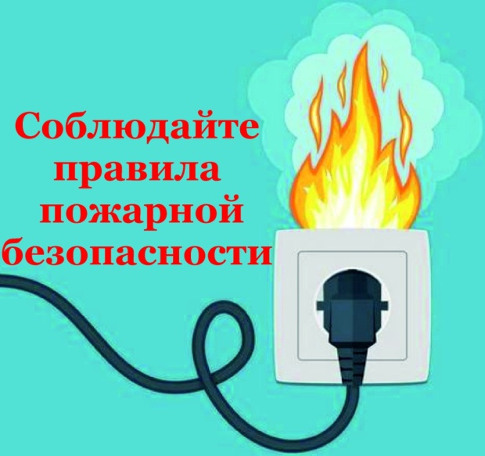

ЧТО ДЕЛАТЬ, ЕСЛИ ВЫ СТАЛИ СВИДЕТЕЛЕМ ПОЖАРА?
1. Любой человек может стать свидетелем пожара. Первым делом возьми телефон в руки и прежде чем снять видео пожара, уведомите о нем экстренные службы 101 или 112, ведь внутри помещения могут быть люди. Ситуация может сложиться таким образом, что на счету будет каждая секунда.
2. При вызове пожарных назови точный адрес, имя, фамилию и свой номер телефона.
3. Расскажи, что именно горит (подвал, чердак, кладовая и т.д.). Диспетчер может задать уточняющие вопросы.
4. Закончив разговор, постарайся не занимать телефонную линию, с которой звонил. Диспетчеру может понадобиться связаться с тобой и попросить дополнительную информацию.
5. После звонка необходимо встретить прибывших пожарных, чтобы помочь быстро сориентироваться на месте происшествия.
Необходимо помнить, что правильное и полное сообщение о пожаре позволит пожарной охране предвидеть возможную обстановку и принять необходимые решения, дающие возможность в кратчайший срок сосредоточить у места пожара соответствующие силы и средства по его ликвидации.
ПЧ 232 п.Краснокаменск

